

**TS 40 ANNA**

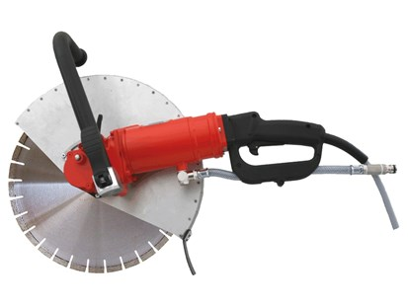

Zeer krachtige, watergekoelde hoogfrequente motor; kan met 230V en 400V.  
Hoge prestaties, compacte afmetingen, laag gewicht.  
Verstelbare handgreep, variabele positie van de beschermkap.  
Spatwaterdicht volgens IP55.  
Omleidingsklep voor droogzagen.  
Ergonomische handgreep.

|  |  |  |  |
| --- | --- | --- | --- |
| **Type** |  | **TS 40** | **TS 40** |
| Spanning | V | 230 | 400 |
| Onbelast vermogen | W | 3700 | 6500 |
| Belast vermogen | W | 2700 | 4800 |
| Nenstroom | A | 16 | 13,5 |
| Zaagdiepte | mm | 165 | 165 |
| Diameter zaagblad | mm | 400 | 400 |
| Asgat | mm | 25,4 (1") | 25,4 (1") |
| Toerental | 1/min | 2500 | 2500 |
| Gewicht | kg | 9,4 | 9,4 |

